**Результати опитування академічної спільноти та НПП щодо ОПП** «Англійська мова та зарубіжна література» другого (магістерського) рівня вищої освіти за спеціальністю 014 «Середня освіта» 2023-2024 н.р.

Опитування академічної спільноти по ОППпроводилось навесні 2024 р., в якому взяли участь 4 респонденти (1 анонімна відповідь). Результатом стали відповіді респондентів у наступних співвідношеннях:

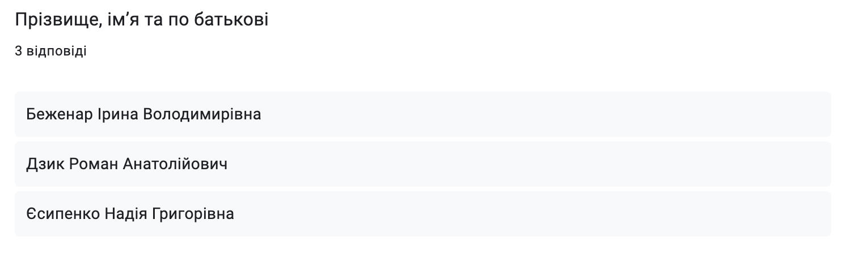

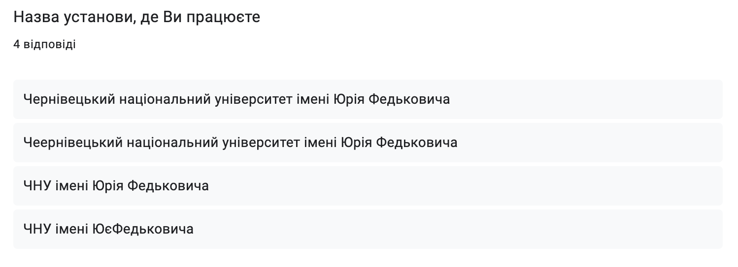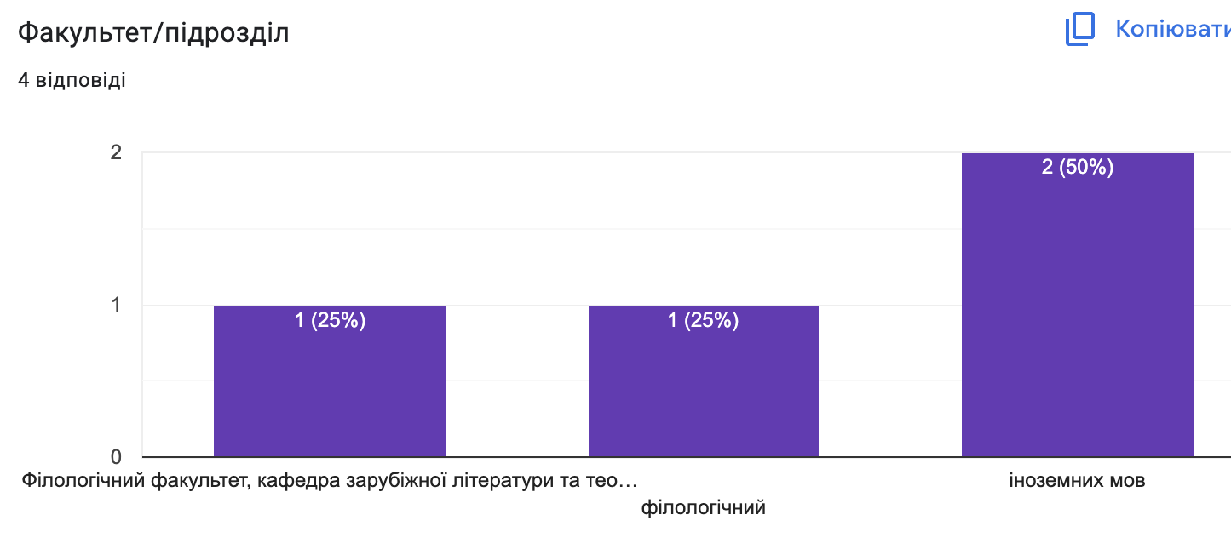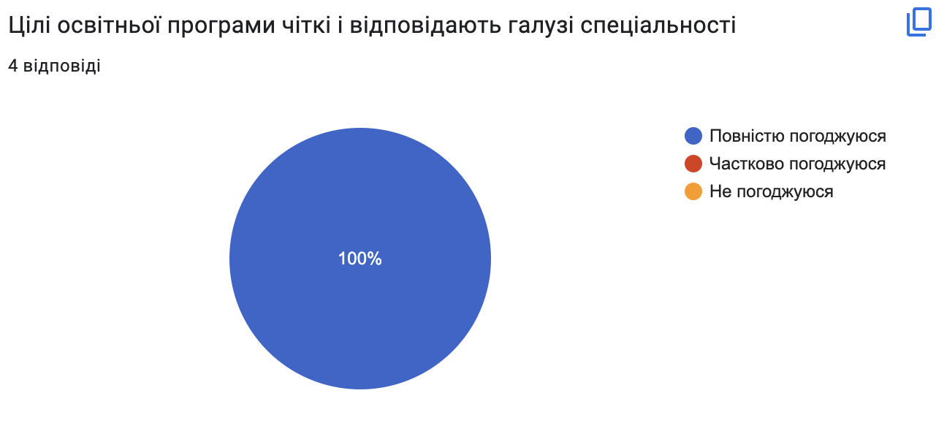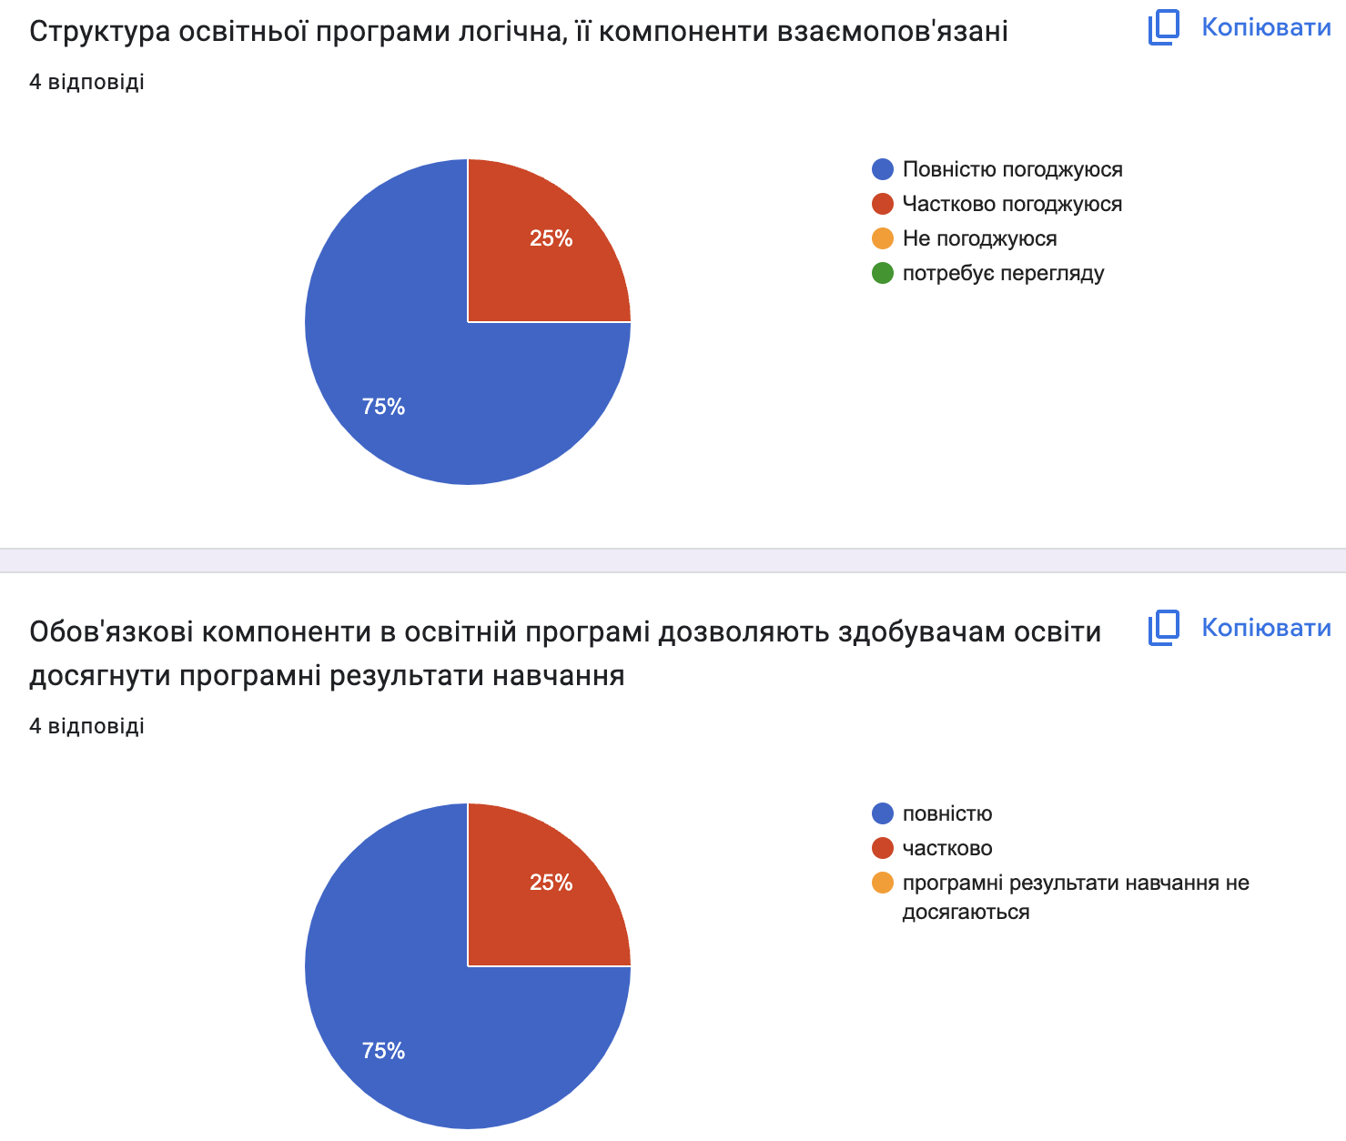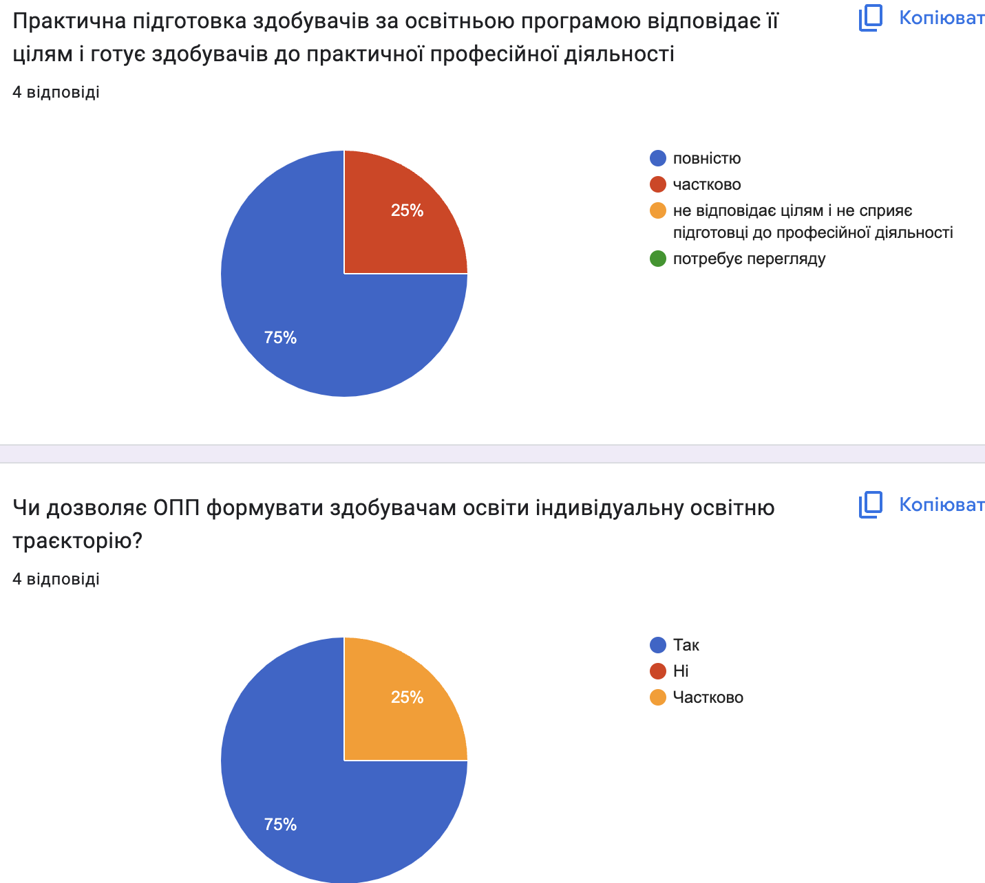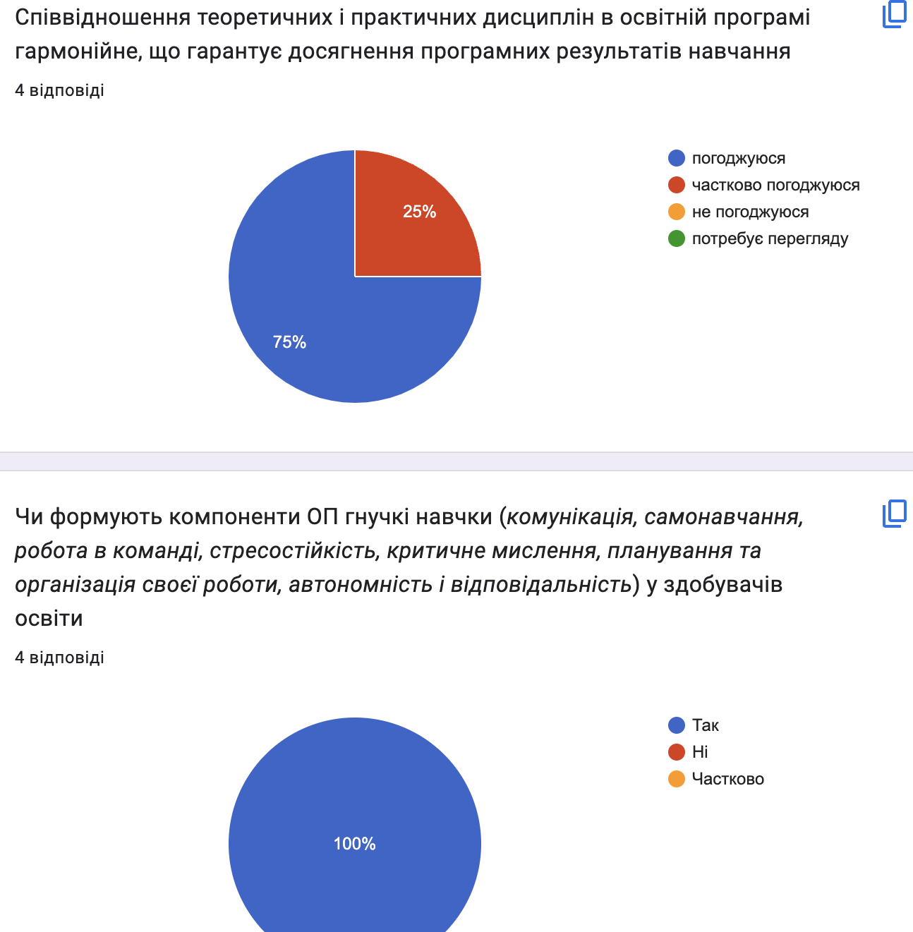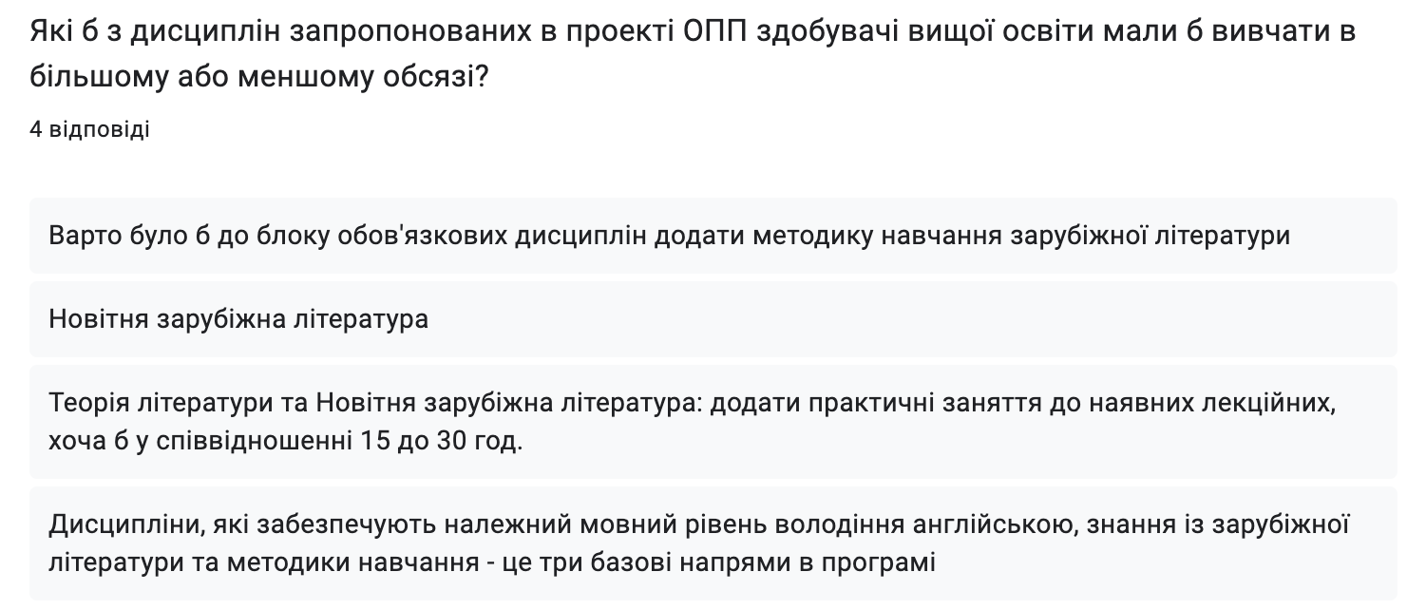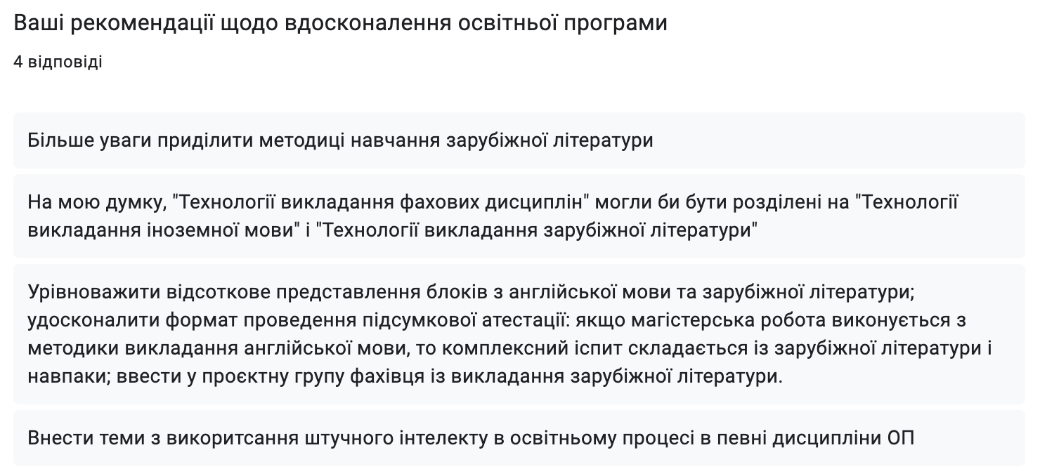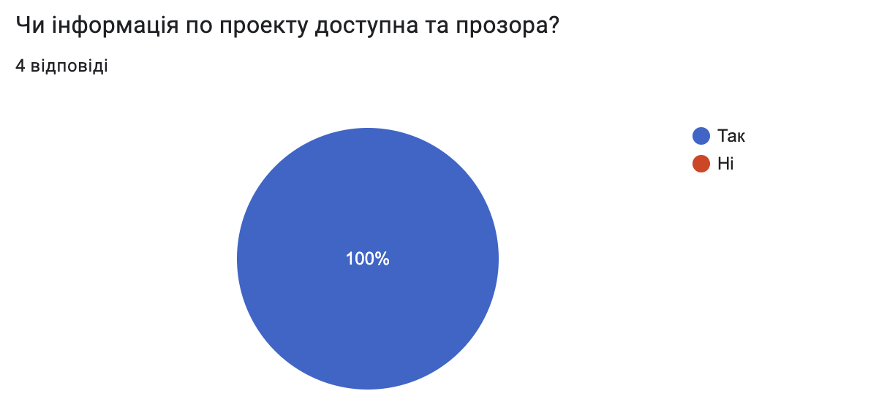

Отже, відповідно до результатів, спостерігаємо частку відповідей, що стосуються викладання зарубіжної літератури (методичне спрямування). Пропозиції зацікавлених сторін будуть обговоренні під час засідання кафедри англійської мови та зрезультують у їх практичному втіленні.